Pressemitteilung

Eislingen/Fils, 20.10.2026

Über 750 Gegenstände und mehr als 1.000 Stunden ehrenamtliche Arbeit
Das Eislinger Reparatur-Café feierte 5-jähriges Jubiläum
Am 9. Oktober 2021 öffnete das Eislinger Reparatur-Café zum ersten Mal die Pforten. Seitdem wird im Treff im Löwen regelmäßig gemeinsam mit ehrenamtlichen Experten unter dem Motto ‚Reparieren statt Wegwerfen‘ an defekten Alltagsgegenständen getüftelt und geschraubt, um Müll zu vermeiden und Ressourcen zu schonen. Am 17. Oktober 2026, passend zum internationalen Tag der Reparatur, feierte das beliebte ehrenamtliche Angebot nun sein 5-jähriges Bestehen. Eine Erfolgsgeschichte des Ehrenamts.
Wenn der Föhn nur noch pfeift statt bläst, die Kaffeemaschine streikt oder der Toaster klemmt, kommt oftmals der erste Gedanke „Wegwerfen und neu kaufen“. Aber Kaputtes muss nicht immer gleich im Müll landen. Seit einem halben Jahrzehnt engagieren sich knapp 20 ehrenamtliche Reparateure im Alter von 20 bis 83 Jahren im Eislinger Reparatur-Café. Ihr Ziel: liebgewonnenen Gegenständen ein zweites Leben schenken und ein Zeichen gegen die Wegwerfkultur zu setzen. Unterstützt werden die handwerklich begabten Ehrenamtlichen von einem fleißigen Küchenteam sowie Helfern, die den Auf- und Abbau stemmen. Zudem übernimmt eine Ehrenamtliche die telefonische Anmeldung, so wissen die Reparateure gleich vorab, was sie erwartet und können das passende Werkzeug direkt parat legen. Das ehrenamtliche Team, vom Feinmechaniker für Schreib- und Nähmaschinen bis hin zum Spezialisten für Kaffeevollautomaten, blickt zum Geburtstag auf eine beeindruckende Bilanz zurück. Insgesamt 38-mal öffnete das Reparatur-Café in den vergangenen fünf Jahren seine Türen. „Die Resonanz aus der Bevölkerung war von Beginn an überwältigend“, sagt Heike Kirn vom Treff im Löwen, welche gemeinsam mit Birgit Göser von der Sozialdiakonischen Stelle Ehrenamtsförderung das Angebot koordiniert. In den fünf Jahren nahmen die geschickten Handwerker und Technikbegeisterten über 750 Geräte genauestens unter die Lupe. Im Schnitt schaffen sie 20 Geräte pro Samstag. Die Erfolgsquote kann sich sehen lassen. In mehr als 400 Fällen gelang es den Reparateuren, die defekten Geräte wieder komplett flottzubekommen. Damit wurde weit mehr als die Hälfte aller mitgebrachten Gegenstände vor dem Müll bewahrt. Doch nicht immer klappt die Rettung gleich im ersten Anlauf. Bei rund einem Fünftel der Geräte mussten die Besitzer auf den nächsten Termin vertröstet werden, weil beispielsweise Spezialwerkzeug fehlte oder Ersatzteile bestellt werden. Manchmal müssen aber auch die erfahrensten Tüftler kapitulieren. Immer dann, wenn an einen professionellen Handwerker oder Fachbetrieb verwiesen werden muss oder wenn der Defekt so schwerwiegend ist, dass eine Reparatur unmöglich oder unwirtschaftlich wird. Doch selbst das ist für das Team ein Erfolg, denn die Besitzer erhalten durch ihren Besuch im Reparatur-Café die Gewissheit, alles versucht zu haben und können die Gegenstände guten Gewissens fachgerecht entsorgen. Am häufigsten landen Kaffeemaschinen, Staubsauger, Radios, Kassettenrekorder, Plattenspieler, CD-Player, Tischlampen und Küchenmixer auf den Werkbänken. Aber auch Uhren jeglicher Art werden hier wieder zum Laufen gebracht. „Das Angebot soll aber keineswegs als Konkurrenz zu den lokalen Handwerksbetrieben verstanden werden, sondern eine Anlaufstelle für diejenigen sein, die außerhalb deren Kundenkreis stehen. Es geht um Hilfe zur Selbsthilfe“, so Birgit Göser von der Sozialdiakonischen Stelle Ehrenamtsförderung. Seit zwei Jahren wird das ehrenamtliche Angebot zudem um einen Messer- und Scherenschleifservice ergänzt und selbst bei Fragen zu Laptops oder Smartphones steht das Team mit Rat und Tat zur Seite. Obwohl sich der Helferkreis in den letzten Jahren etwas gewandelt hat, sind viele der Reparateure seit der ersten Stunde mit Begeisterung fast jeden Samstag dabei. „Ich komme regelmäßig hierher und freue mich beim Gehen, wenn ich ein paar Sachen wieder zum Laufen bringen konnte“, so Jürgen Aschenschwandtner, der bereits von Beginn an als Reparateur mit von der Partie ist und noch keinen Samstag versäumt hat. Über die Zeit hat sich eine tolle Gemeinschaft gebildet. Die Ehrenamtlichen unterstützen sich gegenseitig bei kniffligen technischen Problemen und auch das Miteinander kommt nie zu kurz. Dafür sorgt nicht zuletzt das tolle Küchenteam, das die Wartezeit für alle mit Kaffee und selbstgebackenem Kuchen versüßt. „Ohne dieses großartige ehrenamtliche Team wäre das gesamte Angebot schlichtweg nicht leistbar“, sind sich die beiden Koordinatorinnen einig. Das fünfjährige Jubiläum zeigt eindrücklich, wie tief die Initiative inzwischen in Eislingen verwurzelt ist. Das Angebot ist längst nicht mehr nur ein Reparatur-Angebot, sondern zu einem lebendigen Treffpunkt für die Bürgerinnen und Bürger geworden.

Anlagen: 4 Fotos (Bildquelle: Stadt Eislingen)

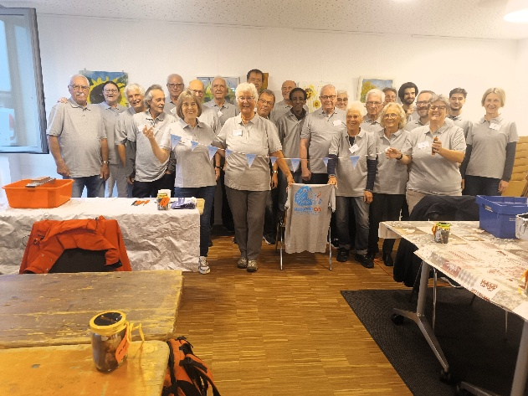 | 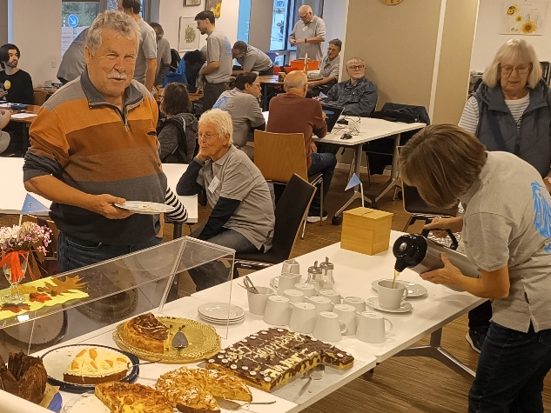
Das engagierte Ehrenamtliche-Team des Eislinger Reparatur-Cafés freut sich über das 5-jährige Jubiläum und blickt auf über 750 untersuchte Gegenstände und knapp 200 selbstgebackene Kuchen zurück. | Viele Gäste hatten zum 5jährigen Jubiläum defekte Gegenstände dabei, die sie untersuchen und reparieren lassen wollen. Der selbstgemachte Kuchen, des engagieren Küchenteams, versüßt dabei die Wartezeit.
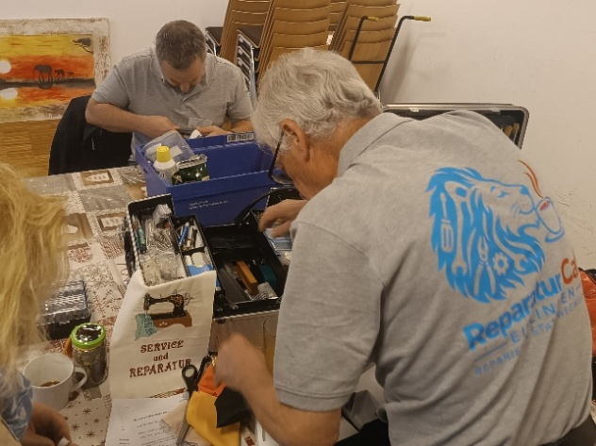 | 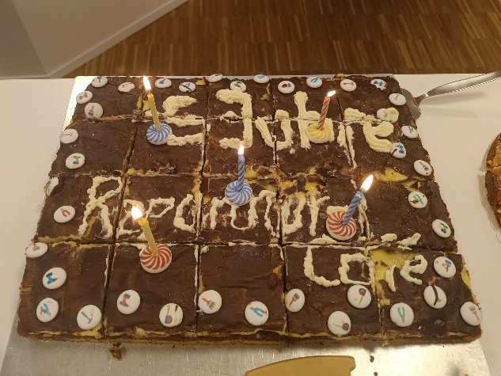
Gemeinsam mit den Besitzern machen sich die Ehrenamtlichen auf Fehlersuche, denn im Reparatur-Café ist das Mitwerkeln ausdrücklich erwünscht. | Passend zum Jubiläum gab es einen selbstgemachten Kuchen mit der Aufschrift ‚5 Jahre Reparatur-Café‘.

Ansprechpartner für Presseredakteure zum Inhalt dieser Pressemitteilung:
PSE (Pressestelle Stadt Eislingen/Fils)
Linda Meier Telefon: 07161/ 804-140 E-Mail: pressestelle@eislingen.de



